37.pielikums
Ministru kabineta
2013.gada 19.marta
noteikumiem Nr.154

Durbes novada administratīvās teritorijas robežas apraksts

2012.gada 1.oktobris
(robežas apraksta sagatavošanas datums)

Nr.  p.k. | Tās zemes vienības kadastra apzīmējums, pa kuru noteikta administratīvās teritorijas robeža | Robežojošās administratīvās teritorijas nosaukums
 | 64500010005 | Pāvilostas novads
 | 64500010044 | Pāvilostas novads
 | 64500010054 | Pāvilostas novads
 | 64500010037 | Pāvilostas novads  Aizputes novads
 | 64500010003 | Aizputes novads
 | 64500020002 | Aizputes novads
 | 64500020029 | Aizputes novads
 | 64500020023 | Aizputes novads
 | 64500020025 | Aizputes novads
 | 64500020031 | Aizputes novads
 | 64500020017 | Aizputes novads
 | 64500020043 | Aizputes novads
 | 64500020054 | Aizputes novads
 | 64500020055 | Aizputes novads
 | 64500020006 | Aizputes novads
 | 64500020004 | Aizputes novads
 | 64500020040 | Aizputes novads
 | 64500031153 | Aizputes novads
 | 64500030043 | Aizputes novads
 | 64500031243 | Aizputes novads
 | 64500030002 | Aizputes novads
 | 64500030117 | Aizputes novads
 | 64500030128 | Aizputes novads
 | 64500030168 | Aizputes novads
 | 64500030847 | Aizputes novads
 | 64500030172 | Aizputes novads
 | 64500030131 | Aizputes novads
 | 64500030172 | Aizputes novads
 | 64500050133 | Aizputes novads
 | 64500050095 | Aizputes novads
 | 64500050027 | Aizputes novads
 | 64500050113 | Aizputes novads
 | 64500060040 | Aizputes novads
 | 64500060008 | Aizputes novads
 | 64500060323 | Aizputes novads
 | 64500060035 | Aizputes novads
 | 64500060037 | Aizputes novads
 | 64500060036 | Aizputes novads
 | 64940010069 | Aizputes novads
 | 64940010170 | Aizputes novads
 | 64940010226 | Aizputes novads
 | 64940010170 | Aizputes novads
 | 64940010012 | Aizputes novads
 | 64940010058 | Aizputes novads
 | 64940010070 | Aizputes novads
 | 64940010080 | Aizputes novads
 | 64940010120 | Aizputes novads
 | 64940010073 | Aizputes novads
 | 64940010063 | Aizputes novads
 | 64940010204 | Aizputes novads
 | 64940010066 | Aizputes novads
 | 64940010016 | Aizputes novads
 | 64940020018 | Aizputes novads
 | 64940030092 | Aizputes novads
 | 64940030057 | Aizputes novads
 | 64940030062 | Aizputes novads
 | 64940030035 | Aizputes novads
 | 64940030025 | Aizputes novads
 | 64940030119 | Aizputes novads
 | 64940030065 | Aizputes novads
 | 64940030024 | Aizputes novads
 | 64940030005 | Aizputes novads
 | 64940030011 | Aizputes novads
 | 64940030093 | Aizputes novads
 | 64940030096 | Aizputes novads
 | 64940030095 | Aizputes novads
 | 64940030036 | Aizputes novads
 | 64940030118 | Aizputes novads
 | 64940030104 | Aizputes novads
 | 64940030050 | Aizputes novads
 | 64940030042 | Aizputes novads
 | 64940030077 | Aizputes novads
 | 64940030033 | Aizputes novads
 | 64940030070 | Aizputes novads
 | 64940030077 | Aizputes novads
 | 64940030071 | Aizputes novads
 | 64940060051 | Aizputes novads
 | 64940060043 | Aizputes novads
 | 64940060070 | Aizputes novads
 | 64940060142 | Aizputes novads
 | 64940060059 | Aizputes novads
 | 64940060029 | Aizputes novads
 | 64940060008 | Aizputes novads
 | 64940060030 | Aizputes novads
 | 64940060002 | Aizputes novads
 | 64940060016 | Aizputes novads
 | 64940060060 | Aizputes novads
 | 64940060039 | Aizputes novads
 | 64940060140 | Aizputes novads
 | 64940060074 | Aizputes novads
 | 64940060003 | Aizputes novads
 | 64940060006 | Aizputes novads
 | 64940060041 | Aizputes novads
 | 64940060060 | Aizputes novads  Priekules novads
 | 64940060016 | Priekules novads
 | 64940050028 | Priekules novads
 | 64940050117 | Priekules novads
 | 64940050028 | Priekules novads
 | 64270060131 | Priekules novads
 | 64270060075 | Priekules novads
 | 64270060076 | Priekules novads
 | 64270060157 | Priekules novads
 | 64270060076 | Priekules novads
 | 64270060005 | Priekules novads
 | 64270060087 | Priekules novads
 | 64270060086 | Priekules novads
 | 64270060085 | Priekules novads
 | 64270060084 | Priekules novads
 | 64270060081 | Priekules novads
 | 64270060010 | Priekules novads
 | 64270060148 | Priekules novads
 | 64270060103 | Priekules novads
 | 64270060129 | Priekules novads
 | 64270060093 | Priekules novads
 | 64270060133 | Priekules novads
 | 64270060104 | Priekules novads
 | 64270060019 | Priekules novads
 | 64270060021 | Priekules novads
 | 64270060089 | Priekules novads
 | 64270060107 | Priekules novads
 | 64270060015 | Priekules novads
 | 64270060126 | Priekules novads
 | 64270060110 | Priekules novads
 | 64270060165 | Priekules novads
 | 64270060120 | Priekules novads
 | 64270060115 | Priekules novads
 | 64270060116 | Priekules novads
 | 64270060115 | Priekules novads
 | 64270060120 | Priekules novads
 | 64270060137 | Priekules novads
 | 64270060162 | Priekules novads
 | 64270060027 | Priekules novads
 | 64270060123 | Priekules novads
 | 64270060175 | Priekules novads
 | 64270060034 | Priekules novads
 | 64270060117 | Priekules novads
 | 64270060009 | Priekules novads
 | 64270060111 | Priekules novads
 | 64270060168 | Priekules novads
 | 64270060098 | Priekules novads
 | 64270060097 | Priekules novads
 | 64270060146 | Priekules novads
 | 64270060059 | Priekules novads
 | 64270060139 | Priekules novads
 | 64270060048 | Priekules novads
 | 64270060064 | Priekules novads
 | 64270060133 | Priekules novads
 | 64270060045 | Priekules novads
 | 64270060007 | Priekules novads
 | 64270060057 | Priekules novads
 | 64270060063 | Priekules novads
 | 64270060062 | Priekules novads
 | 64270060130 | Priekules novads
 | 64270060039 | Priekules novads
 | 64270030068 | Priekules novads
 | 64880080072 | Priekules novads
 | 64880090018 | Priekules novads
 | 64880090081 | Priekules novads
 | 64880090022 | Priekules novads
 | 64880090047 | Priekules novads
 | 64880090038 | Priekules novads
 | 64880090040 | Priekules novads
 | 64880090087 | Priekules novads
 | 64880090100 | Priekules novads
 | 64880090087 | Priekules novads
 | 64880090042 | Priekules novads
 | 64880090008 | Priekules novads
 | 64880090019 | Priekules novads
 | 64880090001 | Priekules novads
 | 64880090055 | Priekules novads
 | 64880090020 | Priekules novads
 | 64880090031 | Priekules novads
 | 64880090057 | Priekules novads
 | 64880090096 | Priekules novads
 | 64880090013 | Priekules novads
 | 64880090062 | Priekules novads;  Grobiņas novads
 | 64880090011 | Grobiņas novads
 | 64880090098 | Grobiņas novads
 | 64880090007 | Grobiņas novads
 | 64880090028 | Grobiņas novads
 | 64880090066 | Grobiņas novads
 | 64880090027 | Grobiņas novads
 | 64880090089 | Grobiņas novads
 | 64880090099 | Grobiņas novads
 | 64880090092 | Grobiņas novads
 | 64880080072 | Grobiņas novads
 | 64880070048 | Grobiņas novads
 | 64880070063 | Grobiņas novads
 | 64880070062 | Grobiņas novads
 | 64880070061 | Grobiņas novads
 | 64880060045 | Grobiņas novads
 | 64880060028 | Grobiņas novads
 | 64880060054 | Grobiņas novads
 | 64880060032 | Grobiņas novads
 | 64880060007 | Grobiņas novads
 | 64880060031 | Grobiņas novads
 | 64880060060 | Grobiņas novads
 | 64880060031 | Grobiņas novads
 | 64880060030 | Grobiņas novads
 | 64880060008 | Grobiņas novads
 | 64880060014 | Grobiņas novads
 | 64880060003 | Grobiņas novads
 | 64880060061 | Grobiņas novads
 | 64880060092 | Grobiņas novads
 | 64880060006 | Grobiņas novads
 | 64880060037 | Grobiņas novads
 | 64880060001 | Grobiņas novads
 | 64880060068 | Grobiņas novads
 | 64880060040 | Grobiņas novads
 | 64880060009 | Grobiņas novads
 | 64880060034 | Grobiņas novads
 | 64880060002 | Grobiņas novads
 | 64880060034 | Grobiņas novads
 | 64880060057 | Grobiņas novads
 | 64880060055 | Grobiņas novads
 | 64880060042 | Grobiņas novads
 | 64880060044 | Grobiņas novads
 | 64880030029 | Grobiņas novads
 | 64880030018 | Grobiņas novads
 | 64880030058 | Grobiņas novads
 | 64880030002 | Grobiņas novads
 | 64880030006 | Grobiņas novads
 | 64880030027 | Grobiņas novads
 | 64880030028 | Grobiņas novads
 | 64880030024 | Grobiņas novads
 | 64880030025 | Grobiņas novads
 | 64880030008 | Grobiņas novads
 | 64880030011 | Grobiņas novads
 | 64880030041 | Grobiņas novads
 | 64880030007 | Grobiņas novads
 | 64880030003 | Grobiņas novads
 | 64880030046 | Grobiņas novads
 | 64880030045 | Grobiņas novads
 | 64880030023 | Grobiņas novads
 | 64880030044 | Grobiņas novads
 | 64880030038 | Grobiņas novads
 | 64880010069 | Grobiņas novads
 | 64880010097 | Grobiņas novads
 | 64880010079 | Grobiņas novads
 | 64880010062 | Grobiņas novads
 | 64880010101 | Grobiņas novads
 | 64880010060 | Grobiņas novads
 | 64880010053 | Grobiņas novads
 | 64500040056 | Grobiņas novads
 | 64500040571 | Grobiņas novads
 | 64500040067 | Grobiņas novads  Pāvilostas novads
 | 64500040005 | Pāvilostas novads
 | 64500040068 | Pāvilostas novads
 | 64500040016 | Pāvilostas novads
 | 64500041017 | Pāvilostas novads
 | 64500040047 | Pāvilostas novads
 | 64500040008 | Pāvilostas novads
 | 64500040028 | Pāvilostas novads
 | 64500040228 | Pāvilostas novads
 | 64500040050 | Pāvilostas novads
 | 64500030029 | Pāvilostas novads
 | 64500030079 | Pāvilostas novads
 | 64500030075 | Pāvilostas novads
 | 64500010026 | Pāvilostas novads
 | 64500010049 | Pāvilostas novads
 | 64500010024 | Pāvilostas novads
 | 64500010025 | Pāvilostas novads
 | 64500010048 | Pāvilostas novads
 | 64500010004 | Pāvilostas novads
 | 64500010028 | Pāvilostas novads
 | 64500010044 | Pāvilostas novads
 | 64500010016 | Pāvilostas novads
 | 64500010015 | Pāvilostas novads

Durbes novada administratīvās teritorijas robežas karte

2012.gada 1.oktobris
(robežas apraksta sagatavošanas datums)

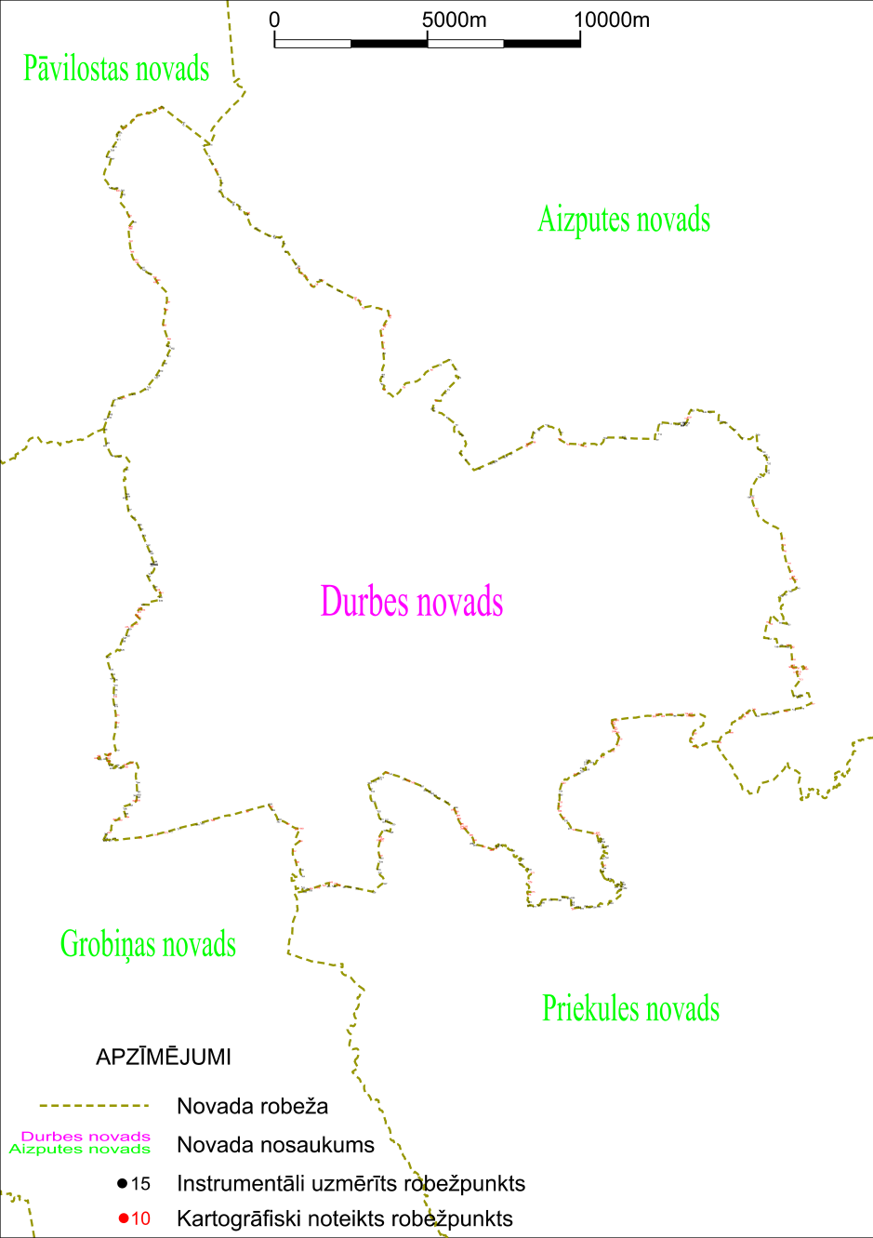

Tieslietu ministra vietā –
iekšlietu ministrs R.Kozlovskis

